REDES
tipos de redes:
-rede em anel
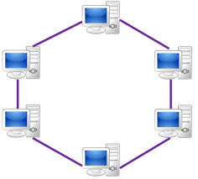
-rede em hub -> atual swit (centralizador)

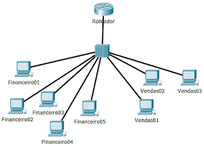
-rede em barramento

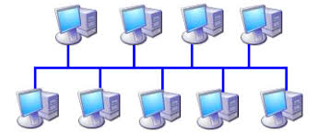
tipos de endereço:
físico : gravado no hardware,não pode ser mudado.
lógico: feito através de software e pode ser mudado.

-Endereço mac : é o endereço físico da placa de rede, cada máquina tem o seu.
-Endereço IP: Endereço lógico

IPV4
-tem 4 octetos ex: 1____ 2____ 3____ 4____
-cada octeto tem 8 bits,que ao total da 32bits
- cada octeto sempre está entre 0 e 255
ex: 2.170.40.80

máscara de rede:
classes
A-127.0.0.0 - 0 ao 127 (o pimeiro octeto é o nome da rede e os restantes é o nome da máquina)
B-190.168.0.0 - 128 ao 191 ( os dois primeiros octetos é o nome da rede e os restantes é o nome da máquina)
C-192.255.255.0 - 192 ao 223 (os tres primeiros octetos é o nome da rede e o ultimo é o nome da máquina)

modem
roteador
máquina
brodcast-É o IP final da máquina (255)

modos de redes:
modo nat- rede mascarada
modo brigth- rede normal

